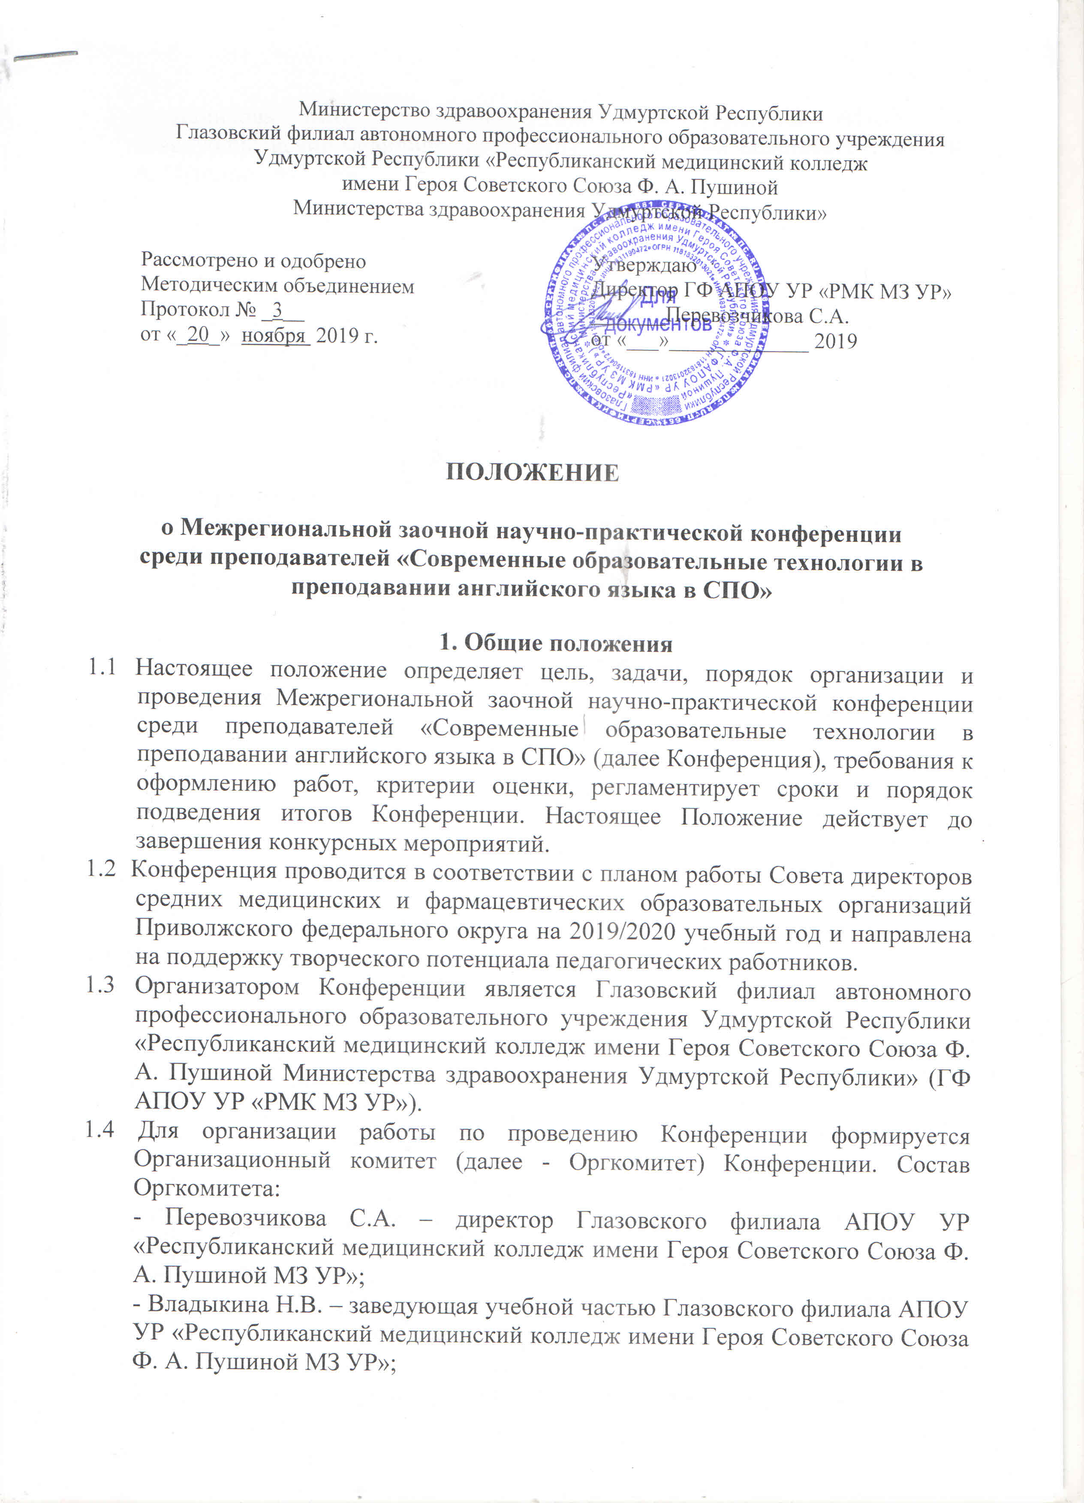
- Данилова М.В. – методист Глазовского филиала АПОУ УР «Республиканский медицинский колледж имени Героя Советского Союза Ф. А. Пушиной МЗ УР».
1.5 Оргкомитет Конференции:
- определяет содержание Конференции и разрабатывает положение о проведении Конференции;
- организует прием заявок и работ (статей), формирует список участников;
- обеспечивает методическое сопровождение Конференции на весь период проведения;

- формирует электронный сборник статей и обеспечивает его размещение на сайте колледжа: http://glazov.rmkur.ru (Раздел «Новости»)

    - Цели и задачи Конференции
2.1 Конференция проводится с целью обмена опытом в применении новейших достижений в сфере подготовки медицинских специалистов среднего звена, образовательных технологий и профессиональной коммуникации.
2.2 В рамках подготовки и проведения Конференции решаются следующие задачи:
- выявление и распространение лучшего педагогического опыта преподавателей профессиональных образовательных организаций медицинского профиля;
- раскрытие научно – методического потенциала преподавателей профессиональных образовательных организаций медицинского профиля;
- создание творческого пространства для повышения компетентности педагогов в области организации эффективной образовательной среды;
- активизация деятельности педагогов по внедрению инновационных методик в образовательный процесс.

3. Участники Конференции
3.1 Участниками Конференции могут стать преподаватели учебной дисциплины «Английский язык» профессиональных образовательных организаций медицинского профиля.
3.2 Участие может быть индивидуальным (не более одной статьи от каждого участника Конференции) или совместным. Количество авторов совместной статьи - не более двух.

- Правила участия в Конференции
  - Работа Конференции организуется в заочной форме, т.е. автор присылает материалы для последующей публикации в электронном сборнике материалов.
  - Участие в Конференции на бесплатной основе.
  - Для участия в Конференции необходимо направить до 15 января 2020 года на электронный адрес Оргкомитета: rmk.glazov.metod@mail.ru заявку установленной формы (Приложение 1) и статью, указав тему письма «Конференция». Файл статьи для публикации следует озаглавить следующим образом: «Конференция. ФИО участника. Образовательное учреждение».
  - Электронный сборник статей и сертификаты участников Конференции будут отправлены на указанный в заявке адрес электронной почты в течение месяца после проведения Конференции. Все материалы будут опубликованы в авторской редакции, поэтому ответственность за аутентичность информации и точность, а также соблюдение законов об интеллектуальной собственности несут авторы публикуемых материалов.

- Требования к материалам, представляемым для публикации
5.1 К публикации в сборнике принимаются статьи объемом до 5 страниц.
5.2 Работы должны быть выполнены в текстовом редакторе Microsoft Word, в формате документа MS WORD (.doc или .docx) и должны соответствовать тематике Конференции.
5.3 Статьи следует оформлять в соответствии со следующими требованиями (Приложение 2):
Параметры страницы:
- ориентация страницы – книжная, формат А4;
- поля страницы – по 2 см;
- шрифт - Times New Roman;
- размер шрифта – 12 кегль;
- межстрочный интервал 1,0 (одинарный);
- абзацный отступ – 1 см (без использования клавиш «Tab» или «Пробел»);
- выравнивание по ширине.
5.4 Таблицы и схемы должны быть пронумерованы арабскими цифрами порядковой нумерацией в пределах всей статьи (Если таблица одна, она не нумеруется и слово «Таблица» не пишется). Название и номера таблиц указывается над таблицей. На все таблицы в тексте должны быть ссылки.
Рисунки должны быть четкими, легко воспроизводимыми и иметь названия. Названия и номера указываются под изображением. Нумерация производится арабскими цифрами по требованиям к таблицам. На все иллюстрации должны быть ссылки в работе.
Таблицы, схемы, рисунки не должны выходить за пределы указанных выше полей. Они располагаются в работе непосредственно после текста, в котором они упоминаются.
5.5 Статьи участников публикуются в авторской редакции, поэтому не должны содержать грамматических и стилистических ошибок.
5.6 Список использованных источников приводится в конце работы и оформляется согласно библиографическим требованиям в соответствии с ГОСТ Р 7.0.5-2008 в алфавитном порядке. Оформлять ссылки на соответствующий источник следует в тексте в квадратных скобках (например: [1, с. 54]).

- Контакты
6.1 Министерство здравоохранения Удмуртской Республики Глазовский филиал автономного профессионального образовательного учреждения Удмуртской Республики «Республиканский медицинский колледж имени Героя Советского Союза Ф. А. Пушиной Министерства здравоохранения Удмуртской Республики», http://glazov.rmkur.ru
6.2 Данилова Марина Владимировна – методист, преподаватель иностранного языка Глазовского филиала АПОУ УР «Республиканский медицинский колледж имени Героя Советского Союза Ф. А. Пушиной МЗ УР», тел: 8-912-028-30-80, e-mail: rmk.glazov.metod@mail.ru

Приложение 1

Заявка
на участие в Межрегиональной заочной научно-практической
конференции среди преподавателей «Современные образовательные технологии в преподавании английского языка в СПО»

Полное наименование образовательного организации
Краткое наименование образовательной организации
ФИО участника Конференции (полностью)
Должность
Название статьи
E – mail
контактный телефон

Директор ОО ___________________ /__________________/

м.п.

Приложение 2
Образец оформления

НАЗВАНИЕ РАБОТЫ
Иванова А.А.,
преподаватель
ГФ АПОУ УР «РМК МЗ УР», г. Глазов

Текст, Текст, Текст, Текст, Текст, Текст, Текст, Текст, Текст, Текст, Текст, Текст, Текст, Текст, Текст, Текст, Текст, Текст, Текст, Текст, Текст, Текст, Текст, Текст, Текст, Текст, Текст, Текст, Текст, Текст.

Список использованной литературы:
- …

